Pertemuan 7 - Latihan Soal
Dasar Pemprograman

NAMA | Nasrul Ardhiansyah
NIM | 264107020157
KELAS | TI 1C

Soal 1 – Laundry Kiloan Dekat Kampus
Pseudocode
Program

MenghitungBiayaLaundry
Deklarasi
beratCucian:int, totalBiaya:int, tarifPerKg: int
Input

beratCucian
Proses
If beratCucian < 3 maka tarifPerKg=7000
Elif beratCucian >= 3 and beratCucian <= 6 maka tarifPerKg=6000
Elif beratCucian > 6 maka tarifPerKg=5000
totalBiaya=beratCucian * tarifPerKg

Output
tarifPerKg, totalBiaya

Soal 2 – Aturan Seragam Perkuliahan
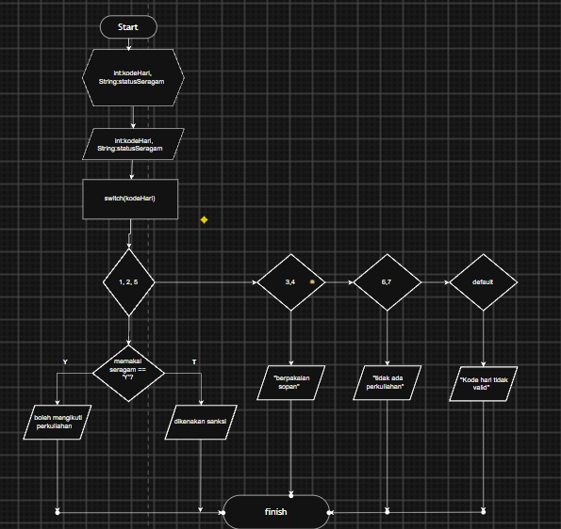

Soal 3 – Sistem Login Learning Management S
ystem (LMS) Kampus
